INSTALAR Y DESINSTALAR PROGRAMAS EN NUESTRO PC:
Cada cierto tiempo, decidimos desinstalar un programa porque ya no lo necesitamos. Vamos a inicio/panel de control/Agregar o quitar programas y procedemos a la desinstalación. Después de que Windows nos muestre la lista de programas que podemos desinstalar, lo seleccionamos y pulsamos el botón de “Cambiar o quitar”. Algunas veces tenemos que ir al menú de ese programa en particular desde el inicio para encontrar el programa de instalación.
El proceso es por lo usual bastante sencillo. Algunos programas sin embargo, no siempre se limpian de forma adecuada cuando se realiza una desinstalación. Aunque puedes creer que Windows es el programa que hace la desinstalación cuando utilizas la herramienta de “Agregar o quitar programas”, lo que realmente estás haciendo es usar la rutina de desinstalación propia del programa. El programador tiene que crear el desinstalado y registrarlo con tu copia de Windows para que pueda aparecer en la lista.
Hay programas especialmente diseñados para monitorizar instalaciones de programas para saber qué es lo que tienen que revertir en caso de desinstalaciones. Son paquetes de software que nos puede sacar de un apuro en caso de que la desinstalación nos de problemas. Algunas veces un programa de desinstalación mal diseñado nos puede ocasionar verdaderos quebraderos de cabeza. Un ejemplo claro fue el antivirus de Norton 2002. En algunos ordenadores se desinstalaba perfectamente, pero en otros borrada ciertas entradas en el registro, lo cual traía problemas más adelante.
Un consejo, cuando instales y desinstales un programa, no es mala idea reiniciar el ordenador. Esto era un hábito en los días de Windows 95 y 98 porque el sistema operativo obligaba a reiniciar muy a menudo. La razón de estos reinicios era que Windows solo leía el registro cuando el equipo era reiniciado – algunos cambios en la configuración no eran ejecutados hasta el siguiente inicio del equipo. Cuando reinicias, limpias la memoria de Windows y puedes prevenir problemas de instalación y desinstalación posteriores. Solo lleva un minuto y merece la pena.

Agregar o quitar programas (I)

Además del Sistema Operativo, los ordenadores suelen tener instalados otros muchos programas. En algún momento alguno de ellos puede dejar de sernos útil y queramos quitarlo, para ello Windows incorpora la herramienta Agregar o quitar programas, el motivo por el cual Windows incorpora esta herramienta es porque no se debe desinstalar un programa borrando los archivos a mano, ya que cuando se instala un programa, además de copiarse los archivos necesarios, Windows genera unas anotaciones en el Registro de Windows.
El Registro de Windows no es más que un archivo donde queda grabada la configuración actual del sistema, el hardware y el software de que disponemos y las configuraciones de los distintos usuarios.
Si nosotros no eliminamos más que los archivos asociados al programa, las referencias que Windows ha generado en el Registro no se eliminan y entonces puede generarse inconsistencias en el sistema, también es importante que si no sabemos manejar el Registro de Windows no eliminemos anotaciones indiscriminadamente ya que podríamos generar también inconsistencias, en algunos casos muy graves.
Un cambio a tener en cuenta respecto a versiones anteriores de Windows es que ahora, debido al nuevo sistema de usuarios, para llevar a cabo las acciones concernientes a la instalación/desinstalación de programas hay que tener autorización suficiente. Es decir, no todos los usuarios del sistema pueden instalar y desinstalar programas, sino sólo los pertenecientes al grupo de Administradores del sistema.

Instalar o desinstalar programas

Selecciona la opción Panel de Control del menú del botón Inicio.
Selecciona la opción.
Haz doble clic sobre Agregar o quitar programas.
Aparecerá la siguiente ventana con las tres opciones básicas que puedes ver a la izquierda de la imagen y que vamos a ver a lo largo de este tema: Cambiar o quitar programas, Agregar nuevos programas y Agregar o quitar componentes de Windows.

También puedes acceder a esta pantalla si introduces el disco de Windows XP y eliges la opción de modificar WindowsXP.

Cambiar o quitar programas

La opción Cambiar o quitar programas es la que se nos muestra inicialmente, ya que es la que más se utiliza.
En esta pantalla se muestran los programas que tenemos instalados en nuestro ordenador. Debemos hacer clic en el programa sobre el que queremos actuar para seleccionarlo. En la imagen aparece seleccionado Adobe Acrobat 4.0.
Ahora podemos hacer dos cosas con este programa, Modificar su instalación o eliminarlo, para ello tenemos los botones cambiar y Quitar. Aunque normalmente aparece un solo botón Cambiar o quitar.
Lo más normal es que queramos es quitar el programa, ya que para modificar la instalación de un programa lo más usual es hacerlo desde dentro del propio programa, no desde esta pantalla. De hecho, para la mayoría de los programas sólo se permite la opción de Quitar.
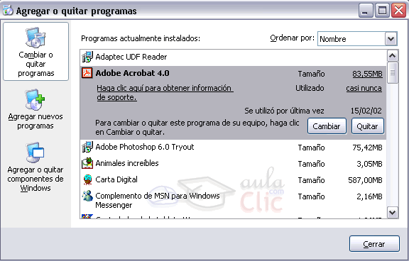

Si pulsamos Cambiar o quitar entraremos en el proceso de desinstalación del programa seleccionado, este proceso puede variar ligeramente dependiendo del programa en cuestión, en ocasiones entraremos en un proceso propio de cada programa y en otras ocasiones será Windows el que se encargue de realizarlo, pero, en general, es un proceso sencillo en el que sólo debemos responder a algunas preguntas de confirmación.
No obstante, la primera vez que se realiza pueden surgir algunas dudas, para resolverlas aquí tienes un tema avanzado para el caso de que sea Windows quien realiza el proceso.

Agregar nuevos programas

En esta opción tenemos dos posibilidades básicas:
1. - Agregar programas desde un CR-ROM o disquete.
Si el programa que queremos instalar está en un CD-ROM o en un disquete haremos clic en el botón CD o disquete, nos aparecerá una pantalla para que introduzcamos el CD o disquete en la unidad correspondiente. A partir de ese momento el asistente nos guiará durante el proceso de instalación. Normalmente nos hará preguntas referentes al lugar donde se instalará el programa, lo más aconsejable es aceptar la carpeta que nos propone. También nos puede preguntar que opciones del programa queremos instalar, por ejemplo, si queremos una instalación típica, mínima o total.
Este es un camino para instalar un programa desde un CD, pero en la mayoría de las ocasiones no hace falta utilizarlo, es más cómodo y más rápido introducir directamente el CD del programa en la unidad lectora de CD y automáticamente se arrancará el proceso de instalación previsto por el fabricante del programa.
El resultado es el mismo y nos evitaremos tener que llegar hasta esta pantalla para Agregar nuevos programas.
En algunos casos el fabricante no ha previsto un proceso de instalación, por lo que será necesario hacerlo desde aquí.

2.- Agregar programas desde Microsoft.
Si lo que queremos es agregar o actualizar algún componente nuevo de Windows debemos hacer clic en el botón Windows Update, esto hará que el sistema nos conecte a la correspondiente página web de Microsoft a través de Internet.

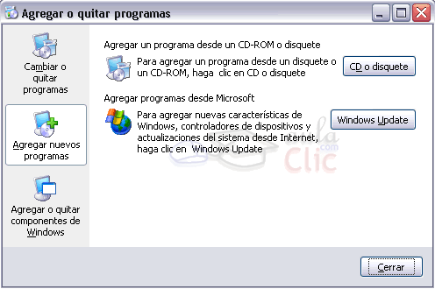

En esa página se nos informa de las actualizaciones que hay disponibles para descargarse.
Normalmente encontraremos actualizaciones referentes a tres temas, problemas de seguridad, actualizaciones de Windows y actualización de controladores.
Debemos determinar que actualizaciones queremos instalar en nuestro ordenador en función de nuestra configuración y del uso que hagamos de él.
En la mayoría de los casos es aconsejable instalarse las actualizaciones de seguridad ya que nos protegerán mejor de determinados virus.
Los virus ponen al descubierto fallos de seguridad de Windows, Microsoft arregla estos fallos y coloca en su página la actualización correspondiente.
Si no dispones de una conexión a Internet no podrás utilizar este sistema de actualizaciones.
En este tema avanzado puedes ver con más detalle cómo funciona Windows Update.

Actualizar automáticamente

El proceso de realizar las actualizaciones mediante Windows Update puede resultar un poco largo, quizás sea por esto que Microsoft ha puesto en marcha un nuevo sistema de actualizaciones más automático.
Básicamente este sistema consiste en avisar al usuario si hay actualizaciones disponibles cada vez que se enciende el ordenador. En ese caso aparece un mensaje emergente junto a la barra de tareas, si el usuario lo desea puede iniciar la descarga de las actualizaciones en ese momento, esta descarga se efectúa en segundo plano, de forma que el usuario puede seguir trabajando en otras tareas.
Cuando las descargas han finalizado se informa al usuario para que las revise y decida si quiere que se produzca la instalación de alguna de las actualizaciones descargadas.

